Εικόνα που περιέχει κείμενο, γραμματοσειρά, λογότυπο, έμβλημα

Το περιεχόμενο που δημιουργείται από τεχνολογία AI ενδέχεται να είναι εσφαλμένο.

Πανεπιστήμιο Πατρών

Τμήμα Μηχανικών Η/Υ και Πληροφορικής

**Τεχνολογία Λογισμικού**

Εαρινό εξάμηνο 2024-2025

Εικόνα που περιέχει γραφικά, γραφιστική, γραμματοσειρά, σχεδίαση

Το περιεχόμενο που δημιουργείται από τεχνολογία AI ενδέχεται να είναι εσφαλμένο.

**Domain-model-v0.1**

**Github:** <https://github.com/giorgosmelanis/EventHub>

**Μέλη Ομάδας:**

* **Αλεξίου Κωνσταντίνος ΑΜ: 1058083**
* **Μελάνης Γιώργος ΑΜ: 1067378**
* **Ρέρρας Νικόλας ΑΜ: 1067411**
* **Φεφές Αλέξανδρος ΑΜ: 1040926**
* **Φραγκούλης Σπύρος ΑΜ: 1090070**

**Ρόλοι για use-cases-v0.1:**

* **Editor: Φεφές Αλέξανδρος**
* **Contributors: Μελάνης Γεώργιος**
* **Peer Reviewer/Quality Manager: Νικόλας Ρέρρας**

**Εργαλεία:**

* **Word (Συγγραφή κειμένου)**
* **Microsoft Visio (Διάγραμμα)**

**Περιεχόμενα:**

1. **Εισαγωγή**
2. **Domain model diagram**
3. **Περιγραφές κλάσεων**
4. **Εισαγωγή**

Στο συγκεκριμένο κείμενο θα αναλύσουμε μια αρχική μορφή του **domain model** της εφαρμογής **EventHub**. Την σύνταξη του τελικού κειμένου ανέλαβε ο Φεφές Αλέξανδρος, με τον Γιώργο Μελάνη να συνεισφέρει στην οπτικοποίηση του διαγράμματος μέσω Microsoft Visio. Τον τελικό έλεγχο και εξασφάλιση ποιότητας του τελικού παραδοτέου ανέλαβε ο Νικόλας Ρέρρας.

1. 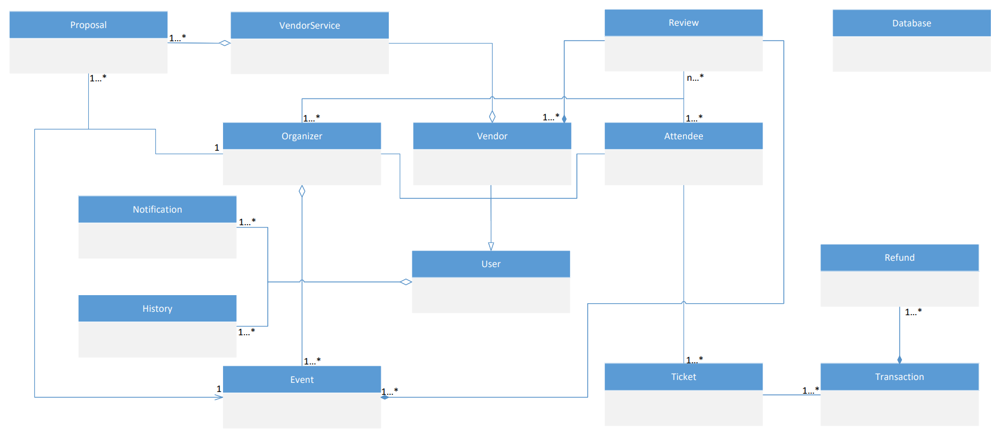**Domain model diagram**
2. **Περιγραφές κλάσεων**

**User**: Αφηρημένη κλάση που εκπροσωπεί κάθε χρήστη του συστήματος. Από αυτήν κληρονομούν οι Attendee, Organizer και Vendor.

**Attendee:** Χρήστης που συμμετέχει σε εκδηλώσεις και αγοράζει εισιτήρια. Μπορεί να αξιολογήσει εκδηλώσεις και vendors.

**Organizer:** Χρήστης που δημιουργεί και διαχειρίζεται εκδηλώσεις. Έχει τη δυνατότητα να επιλέγει vendors και να αξιολογεί τις υπηρεσίες τους.

**Vendor:** Χρήστης που προσφέρει υπηρεσίες για εκδηλώσεις. Υποβάλλει προτάσεις (proposals) και δέχεται αξιολογήσεις.

**Event:** Αντικείμενο που αναπαριστά μια εκδήλωση. Δημιουργείται από Organizer, έχει συμμετοχές από Attendees και συνεργασίες με Vendors.

**Ticket:** Εισιτήριο που αγοράζεται από Attendee για συμμετοχή σε Event. Συνδέεται με συναλλαγή πληρωμής.

**Transaction:** Οικονομική συναλλαγή για την πληρωμή εισιτηρίων ή υπηρεσιών. Συνδέεται με Refund αν απαιτείται.

**Refund:** Αντικείμενο που αναπαριστά επιστροφή χρημάτων, σε περίπτωση ακύρωσης εισιτηρίου ή άλλου προβλήματος.

**Review:** Αξιολόγηση που υποβάλλεται από Attendee ή Organizer, σχετική με ένα Event ή έναν Vendor.

**VendorService:** Υπηρεσία που προσφέρεται από Vendor (π.χ. ήχος, catering, φωτισμός). Χρησιμοποιείται για συμμετοχή σε Proposals.

**Proposal:** Πρόταση συνεργασίας μεταξύ ενός Organizer και ενός Vendor. Περιλαμβάνει συγκεκριμένες υπηρεσίες και όρους.

**Notification:** Ειδοποίηση που σχετίζεται με τον χρήστη και τα Events του. Ενημερώνει για σημαντικές ενέργειες ή αλλαγές.

**History:** Ιστορικό ενεργειών και δραστηριοτήτων του χρήστη στην πλατφόρμα. Περιλαμβάνει παρελθόντα γεγονότα.

**Database:** Αφηρημένη οντότητα που δηλώνει την αποθήκευση των δεδομένων. Πιθανόν να μην παραμείνει ως κλάση στο τελικό μοντέλο.

**Τέλος domain-model-v0.1**